PROJETO DE RESOLUÇÃO Nº 023/2021

Altera a Resolução 01/2007.

A MESA DIRETORA DA CÂMARA MUNICIPAL DE ITAPEVI, no uso de suas atribuições legais e regimentais, RESOLVE:
Art. 1º As alíneas “c”, “d”, “e”, “f” e “g” do Parágrafo único do art. 1º da Resolução 01/2007 passam a vigorar com a seguinte redação:
“Art. 1º (...)
Parágrafo único (...)
(...)
c) Medalha da Ordem do Mérito Administrativo, destinada às pessoas que se destacaram no setor empresarial-econômico-financeiro;
d) Medalha da Ordem do Mérito Jorge Amado, destinado ao que, se destacando com assiduidade e eficiência no exercício de suas funções, tenha reconhecidamente prestado serviços no setor educacional do Município;
e) Medalha da Ordem do Mérito Judiciário Municipal, destinado às pessoas que tenham prestado relevantes serviços ao Município ou se distinguindo notoriamente, em qualquer campo da atividade humana pela contribuição excepcional prestada ao Município, à Pátria ou à humanidade, ou mesmo por atos isolados de bravura, heroísmo, abnegação, altruísmo ou filantropia em benefício do próximo, ou tenha contribuído de forma direta ou indireta para o progresso material, moral, intelectual ou espiritual com o Município de Itapevi;
f) Medalha da Ordem do Mérito Executivo Municipal, destinado às pessoas que tenham prestado relevantes serviços ao Município ou se distinguindo notoriamente, em qualquer campo da atividade humana pela contribuição excepcional prestada ao Município, à Pátria ou à humanidade, ou mesmo por atos isolados de bravura, heroísmo, abnegação, altruísmo ou filantropia em benefício do próximo, ou tenha contribuído de forma direta ou indireta para o progresso material, moral, intelectual ou espiritual com o Município de Itapevi;
g) Medalha da Ordem do Mérito Legislativo Municipal, destinado às pessoas que tenham prestado relevantes serviços ao Município ou se distinguindo notoriamente, em qualquer campo da atividade humana pela contribuição excepcional prestada ao Município, à Pátria ou à humanidade, ou mesmo por atos isolados de bravura, heroísmo, abnegação, altruísmo ou filantropia em benefício do próximo, ou tenha contribuído de forma direta ou indireta para o progresso material, moral, intelectual ou espiritual com o Município de Itapevi;”
Art. 2º Esta Resolução entra em vigor na data de sua publicação.
Sala das Sessões Bemvindo Moreira Nery, 06 de agosto de 2021.


RAFAEL ALAN DE MORAES ROMEIRO

Presidente


THIAGO DA SILVA SANTOS  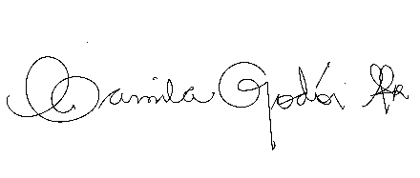  Vice-Presidente | ERONDINA FERREIRA GODOY  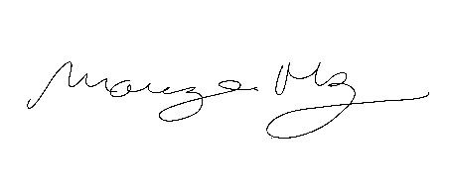  1ª Secretária
CAMILA GODÓI DA SILVA RODRIGUES  2ª Secretária |  | MARIZA MARTINS BORGES  3ª Secretária

JUSTIFICATIVA

Analisando as disposições do diploma legal cuja alteração ora se pretende verifica-se que algumas alíneas podem levar a uma interpretação dúbia no que se refere à espécie de homenagem a ser entregue.
Assim, o presente tem por escopo declinar tal disposição, de forma a proporcionar melhor aplicabilidade das determinações legais.

Sala das Sessões Bemvindo Moreira Nery, 06 de agosto de 2021.

RAFAEL ALAN DE MORAES ROMEIRO
Presidente

THIAGO DA SILVA SANTOS  Vice-Presidente | ERONDINA FERREIRA GODOY  1ª Secretária
CAMILA GODÓI DA SILVA RODRIGUES  2ª Secretária |  | MARIZA MARTINS BORGES  3ª Secretária

